КОНСУЛЬТАЦИЯ ДЛЯ РОДИТЕЛЕЙ
ВИТАМИНЫ - НАШИ ДРУЗЬЯ!
Все витамины выполняют защитную функцию против различных факторов. Механизм их участия в обмене веществ, для каждого специфичен. Недостаток витаминов в питании приводит к авитаминозу или гиповитаминозу. Под авитаминозом понимают полное истощение запасов витаминов в организме, а под гиповитаминозом - снижение обеспеченности ими организма.
Дети, страдающие гиповитаминозом, быстрее утомляются во время физических нагрузок, дольше выполняют задания, чаще раздражаются, жалуются на то, что устали глаза.
Особенно актуальной эта проблема становится весной после долгого осенне-зимнего периода.
Витамины необходимое средство для укрепления иммунитета, для нормального роста и развития Вашего ребенка. Здоровый и веселый ребенок — это всегда счастье для родителей.
Самый дефицитный витамин весной в организме как взрослого человека, так и ребенка — это витамин С (аскорбиновая кислота).
Витамин С — сильный антиоксидант, который отвечает за иммунитет. Содержится в таких продуктах как: облепиха, киви, квашеная капуста, крыжовник, помидоры, картофель, виноград, капуста. Также в соке из ростков пшеницы. И конечно, цитрусовые (если у ребенка нет аллергии!).

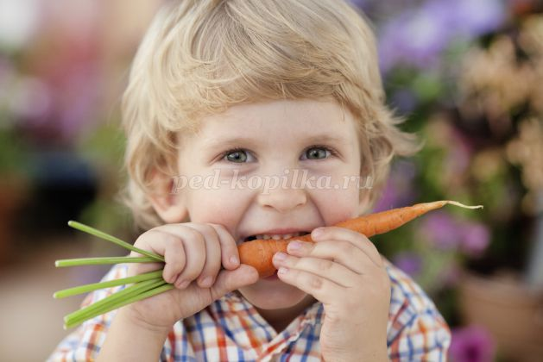
У каждого в семье появляются наши маленькие чада – детки. С самого их рождения они требуют больше внимания и заботы, чем взрослый человек.
И чем старше становится ребенок, тем больше нужно уделять внимание его питанию.
Это важный вопрос, который интересует всех родителей. Всем известный факт, что правильное питание — это залог здоровья вашего малыша.
Ведь недостаток витаминов может привести к проблемам работы желудка, различным аллергиям, высыпанием на коже и многим другим неприятным последствиям.

Памятка для родителей
В каких продуктах «живут» витамины
Витамин А — содержится в рыбе, морепродуктах, абрикосах, печени.
Он обеспечивает нормальное состояние кожи и слизистых оболочек, улучшает зрение,
улучшает сопротивляемость организма в целом.
Витамин B1 — находится в рисе, овощах, птице. Он укрепляет нервную систему, память,
улучшает пищеварение.
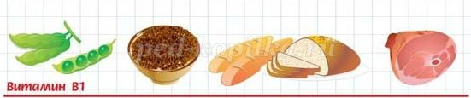
Витамин B2 — находится в молоке, яйцах, брокколи. Он укрепляет волосы, ногти, положительно
влияет на состояние нервов.
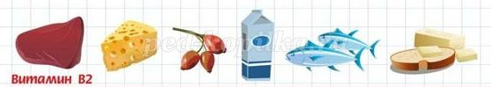
Витамин РР — в хлебе из грубого помола, рыбе, орехах, овощах, мясе, сушеных грибах, регулирует
кровообращение и уровень холестерина.
Витамин В6 — в цельном зерне, яичном желтке, пивных дрожжах, фасоли. Благотворно влияет
на функции нервной системы, печени, кроветворение.
Пантотеновая кислота — в фасоли, цветном капусте, яичных желтках, мясе, регулирует функции
нервной системы и двигательную функцию кишечника.
Витамин B12 — в мясе, сыре, продуктах моря, способствует кроветворению, стимулирует рост,
благоприятно влияет на состояние центральной и периферической нервной системы.
Фолиевая кислота — в савойской капусте, шпинате, зеленом горошке, необходима для роста и
нормального кроветворения.
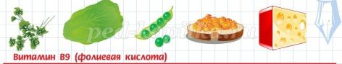
Биотин — в яичном желтке, помидорах, неочищенном рисе, соевых бобах, влияет на состояние кожи,
волос, ногтей и регулирует уровень сахара в крови.
Витамин С — в шиповнике, сладком перце, черной смородине, облепихе, полезен для иммунной
системы, соединительной ткани, костей, способствует заживлению ран.
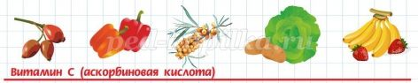
Витамин D — в печени рыб, икре, яйцах, укрепляет кости и зубы.
Витамин Е — в орехах и растительных маслах, защищает клетки от свободных радикалов, влияет на
функции половых и эндокринных желез, замедляет старение.
Витамин К — в шпинате, салате, кабачках и белокочанной капусте, регулирует свертываемость крови.
Дорогие родители, не забывайте весело гулять, дышать свежим воздухом и заряжаемся витамином «Д» от нашего солнышка.

